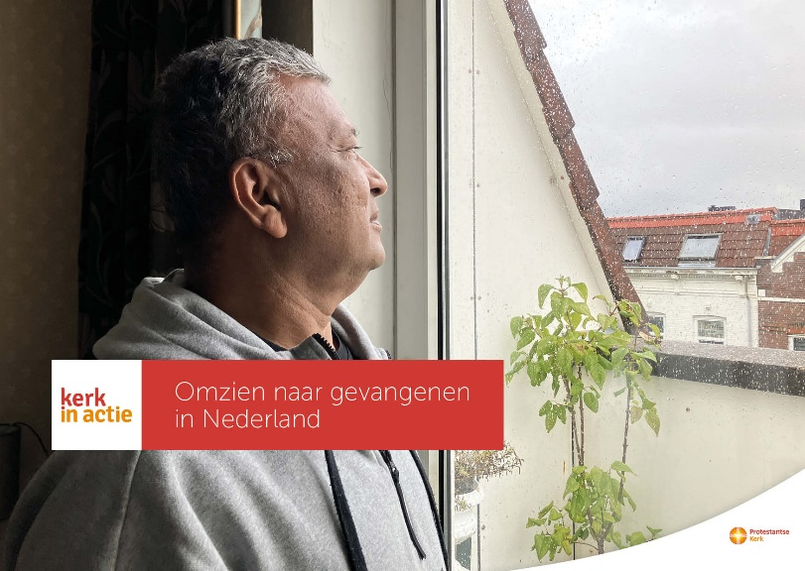


Collecte Binnenlands Diaconaat

Omzien naar gevangenen

Collecteafkondiging
In Nederland komen jaarlijks ruim 33.000
mensen in de gevangenis terecht. Ze zitten
een korte of langere gevangenisstraf uit.
Jezus vraagt ons om barmhartig naar hen om
te zien en niet te oordelen. Daarom reikt
Kerk in Actie (ex-)gevangenen, tbs-patiënten
en hun familie een helpende hand om te werken aan herstel. Kerk in Actie ondersteunt diverse organisatie die omzien naar gevangenen en hun partners en kinderen, hen bezoeken tijdens de detentie, maar die hen ook een nieuwe kans bieden in de maatschappij.
We bevelen de collecte van harte bij u aan!

Kerkbladbericht

Omzien naar gevangenen in Nederland
Ieder jaar komen er in Nederland ruim 33.000 mensen in de gevangenis terecht voor een korte of langere gevangenisstraf. Jezus vraagt ons om barmhartig naar hen om te zien en niet te oordelen. Daarom reikt Kerk in Actie (ex-)gevangenen, tbs-patiënten en hun familie een helpende hand om te werken aan herstel. Kerk in Actie ondersteunt diverse organisatie die omzien naar gevangenen en hun partners en kinderen, hen bezoeken tijdens de detentie, maar die hen ook een nieuwe kans bieden in de maatschappij.

Steun via het programma Binnenlands Diaconaat van Kerk in Actie het werk voor gevangenen en geef in de collecte. Of maak je bijdrage over op NL 89 ABNA 0457 457 457 t.n.v. Kerk in Actie o.v.v. collecte diaconaat februari of doneer online. Hartelijk dank voor je gift.

Meer lezen? kerkinactie.nl/gevangenen

Help je mee om deze collecte tot een succes te maken? Hartelijk dank!

